Игры со скакалкой для детей.

Какие детские игры на улице Вы играете? Конечно, игры со скакалкой. А если нет, то зря. Игры со скакалкой для детей всегда интересные, развивающие, активные, подвижные, веселые.

Скакалка — это специальный спортивный снаряд для физических упражнений детей и взрослых в виде синтетического, резинового либо кожаного шнура с двумя ручками.

Предлагаем Вашему вниманию интересные игры со скакалкой для детей:
1. Десяточка.
Игра подходит для любого количества детей, но им нужно разделиться на группы по четыре человека.
Вся игра состоит из этапов, которые должен пройти каждый игрок. Если скакалка зацепится за голову, либо ногу игрока – это считается ошибкой. Если один из игроков ошибается, его место занимает следующий.
Тот игрок, который допускает промах, ждет, пока до него снова дойдет очередь. Он продолжает с того же этапа, на котором ошибся.
Этапы игры:
1. Десять прыжков на двух ногах через скакалку.
2. Девять прыжков на левой ноге через скакалку.
3. Восемь прыжков – на правой.
4. Семь прыжков через скакалку на скрещенных ногах.
5. Шесть прыжков назад на двух ногах.
6. Пять прыжков, в беге вперед.
7. Четыре – в беге назад.
8. Три прыжка на двух ногах вперед, скрестив спереди руки.
9. Два прыжка на двух ногах назад, скрестив спереди руки.
10. Один прыжок назад со скрещенными ногами и руками.
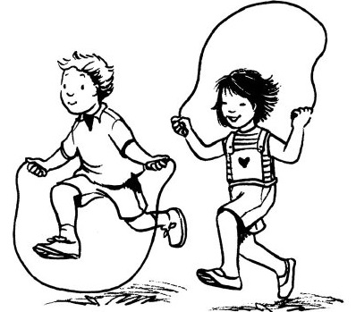
Побеждает тот кто первым финиширует.
2. Удочка.
Это хорошая игра на координацию и выносливость. Для нее подходит как маленькое, так и большое количество игроков.
Сначала нужно выбрать водящего, который становится в круг. А все дети вокруг него. Водящий берет скакалку и начинает ее вращать так, чтобы она легко скользила по полу, делая круг за кругом. В то время, когда скакалка проскальзывает под ногами игроков, они должны подпрыгивать, чтобы она не задела никого.
Если скакалка коснулась игрока, он считается пойманным. Приближаться к водящему (рыбаку) в процессе игры нельзя.
Участник, которого поймал рыбак, становится на его место, а тот выходит на игровое поле.
Эта игра имеет еще один вариант, который носит соревновательный характер. Каждый участник, которого задела скакалка выбывает из игры, а побеждает тот, кто остался.
3. Часы.
Эта игра способствует развитию внимания и выносливости. Играть могут от 10 до 15 человек.
Нужно заранее выбрать двоих игроков, которые натягивают скакалку и вертят ее. Все участники выстраиваются в очередь и произносят хором: «Тик-так, тик-так». А скакалка вертится под этот ритм. Суть игры заключается в том, что к скакалке подходит первый игрок и прыгает через нее один раз. Далее встает в конец очереди. Подходит второй игрок и прыгает два раза и так далее.
Если игрок ошибается при счете, либо сбивается, меняется местом с одним из участников, который вертит скакалку. Счет начинается сначала.

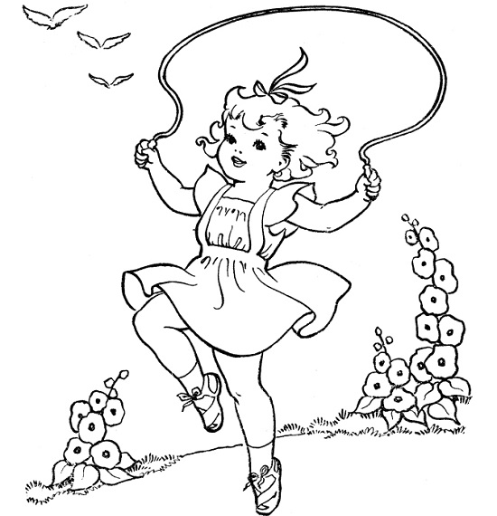
4. Кто больше?
Нужно выбрать ведущего. Детки по очереди должны прыгать на двух ногах через скакалку. Ведущий считает количество прыжков до первой ошибки. Побеждает тот, кто сделает больше прыжков.
5. Зеркало.
Для этой игры понадобятся скакалки всем детям. Нужно выбрать одного ведущего, который выполняет прыжки, а остальные участники за ним повторяют. Через каждые 10 прыжков их нужно менять. Например, на двух ногах, на одной ноге по очереди, со скрещенными руками и т. д.
6. Самый гибкий.
Эта игра подходит для большой группы детей. Она развивает координацию движений и гибкость.
Нужно выбрать два игрока, которые должны натянуть между собой скакалку примерно на высоте груди. Все игроки должны пройти под ней, нагибаясь назад, не задев ее. Каждый раз, после того, как все участники прошли под скакалкой, ее нужно опустить ниже на 30-40 см. Тот игрок, который задевает скакалку, выходит из игры. Выигрывает тот, кто остается.
7. Имена.
Для этой игры всем деткам нужны скакалки. Либо они могут прыгать на одной по очереди. Участник, прыгая на скакалке, должен говорить следующую фразу: «Я знаю 10 имен мальчиков: Саша, Витя, Коля, Петя, Ваня и т. д.». Затем: «Я знаю 10 имен девочек: Таня, Зина, Ира, Люда, Оксана и т. д.».
В этой игре побеждает тот участник, который перечислил все имена, не повторяясь и не сбиваясь. Также можно играть в города, клички животных, названия цветов…
8. Кто дальше?
На игровой площадке нужно нарисовать линию. Несколько участников (их может быть 2-4) стают со скакалками вдоль линии. По сигналу они начинают прыгать через скакалку, продвигаясь вперед. Победителем считается тот игрок, который продвинулся дальше всех и оказался впереди.

